

操作系统课程设计报告

专 业：计算机科学与技术
学 号：23101206
姓 名：李迪菲
提交日期：2025年6月26日

【设计题目】
二级文件系统设计

【设计目的】
（1）本实验的目的是通过一个简单多用户文件系统的设计，加深理解文件系统的内部功能和内部实现。
（2）结合数据结构、程序设计、计算机原理等课程的知识，设计一个二级文件系统，进一步理解操作系统。
（3）通过分对实际问题的分析、设计、编程实现，提高学生实际应用、编程的能力

【设计内容】
实现文件系统-二级目录中的delete(删除文件)、open(打开文件)、close(关闭文件)
Read(读文件，这个函数在源代码中未被书写但是指导书中有具体实现的源代码)、write(写文件)这五个功能，同时我还重新构建了整个项目的结构，采用经典的c语言模块化架构，使其代码方面管理与扩展。

【实验环境】
编译器使用g++ 13.2.0版本
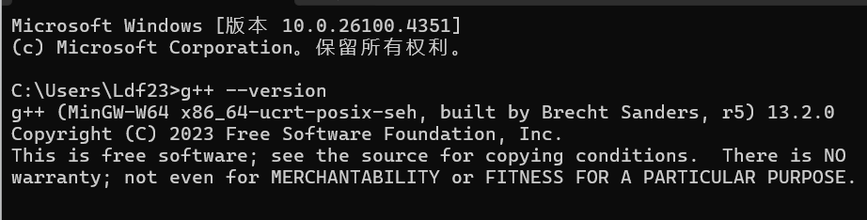
编译软件使用的是JetBrains公司的Clion,版本为CLion 2025.1.1的版本
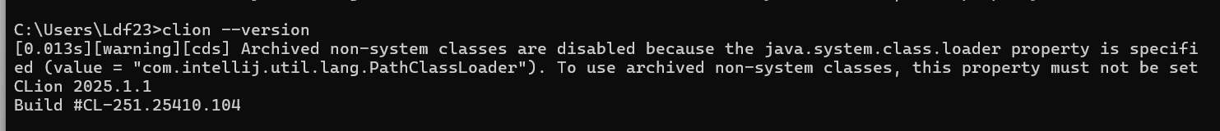

【设计思路】

（一）主要的数据结构：
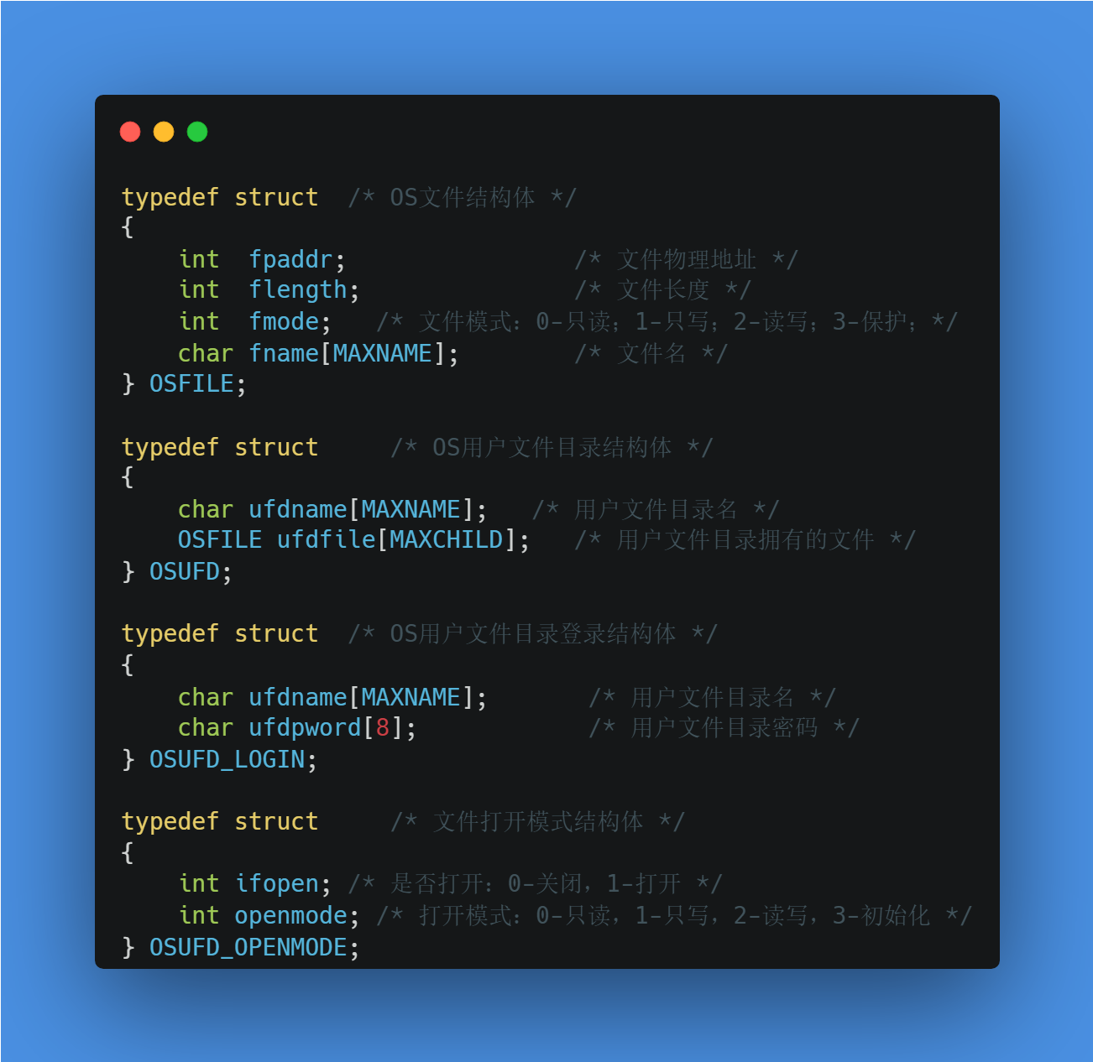
采用的主要的数据结构如上图所示，有OSFILE,OSUFD,OSUFD_LOGIN,OSUFD_OPNEMODE四个简单的结构体。
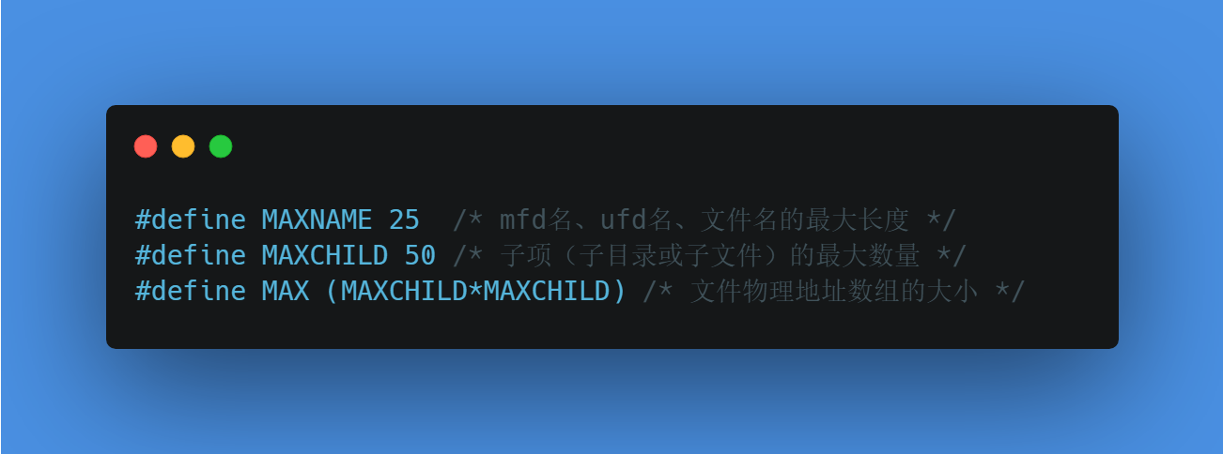
以及图上的三个主要的全局常量，分别为MAXNAME(各类名字的最大长度),MAXCHILD(文件的最大数量),MAX(文件物理地址的数组大小)

（二）主要的函数说明：
void DeleteF():删除文件的函数：关闭并删除指定的用户文件，并更新目录和物理地址映射
void OpenF():打开文件函数：按指定的权限模式打开文件
void CloseF():关闭文件函数：关闭已打开的文件
void WriteF():写文件函数：向已打开的文件中追加内容

（三）程序流程设计
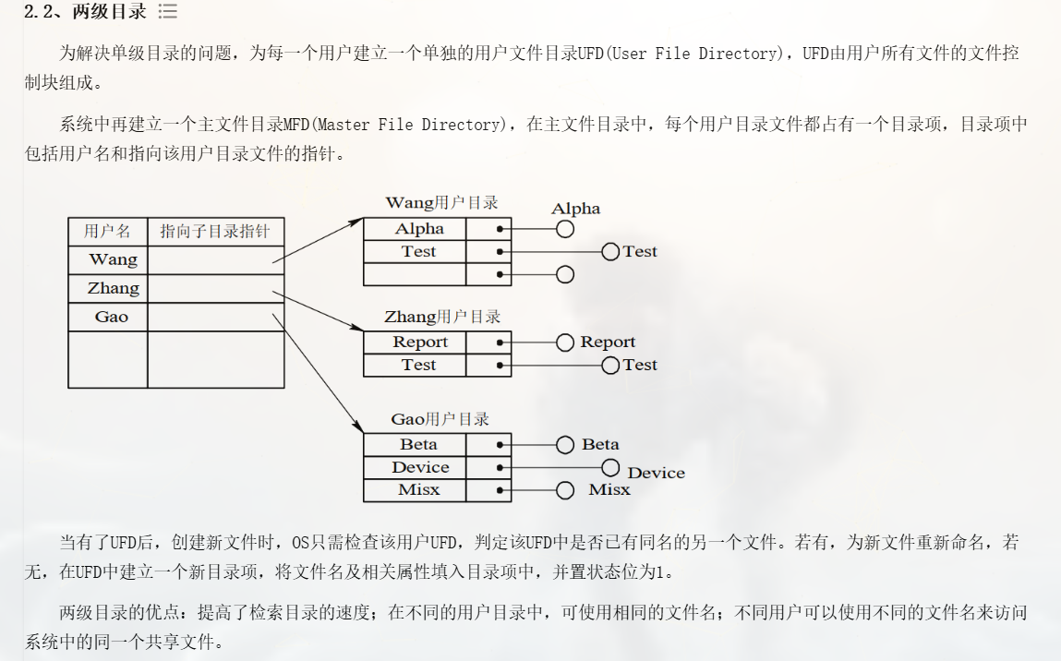
根据查询到的资料显示，我所实现的系统最根本的核心是我每次创建的用户名的文件存储的是每个所属的文件的物理地址和所属文件的一些信息，然后这些所属文件里面再有数据，这是最基本的也是最核心的设计思路，所以我需要两级目录，并且是嵌套关系，如下图所示，第一级目录存放用户的信息和用户所属文件的物理地址，第二层目录放的是各个用户的文件并记录一些数据在这些文件里，同时这些用户文件需要记录一些文件的额外信息，比如读写信息。
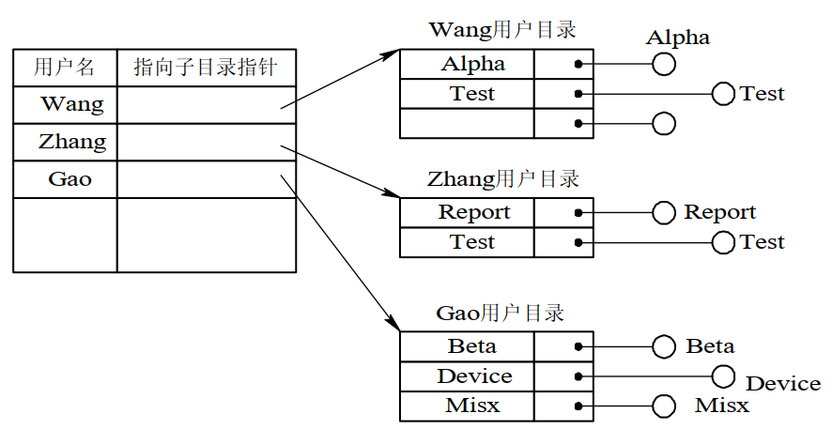

【源程序清单】

DeleteF函数:
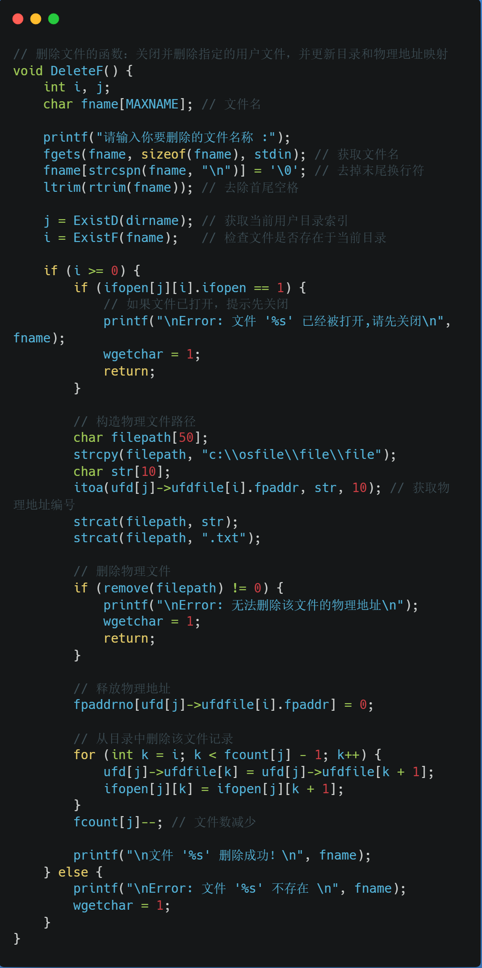
OpenF函数:
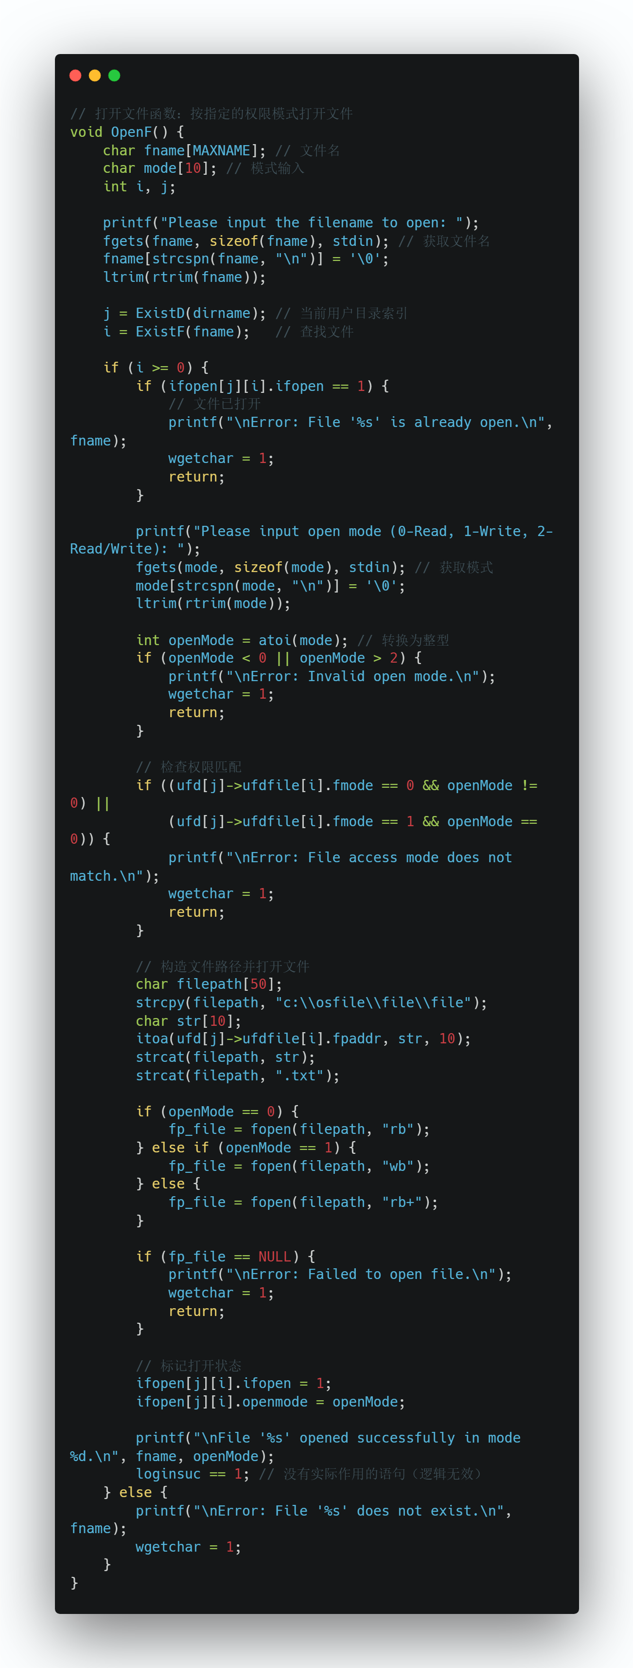

CloseF函数:
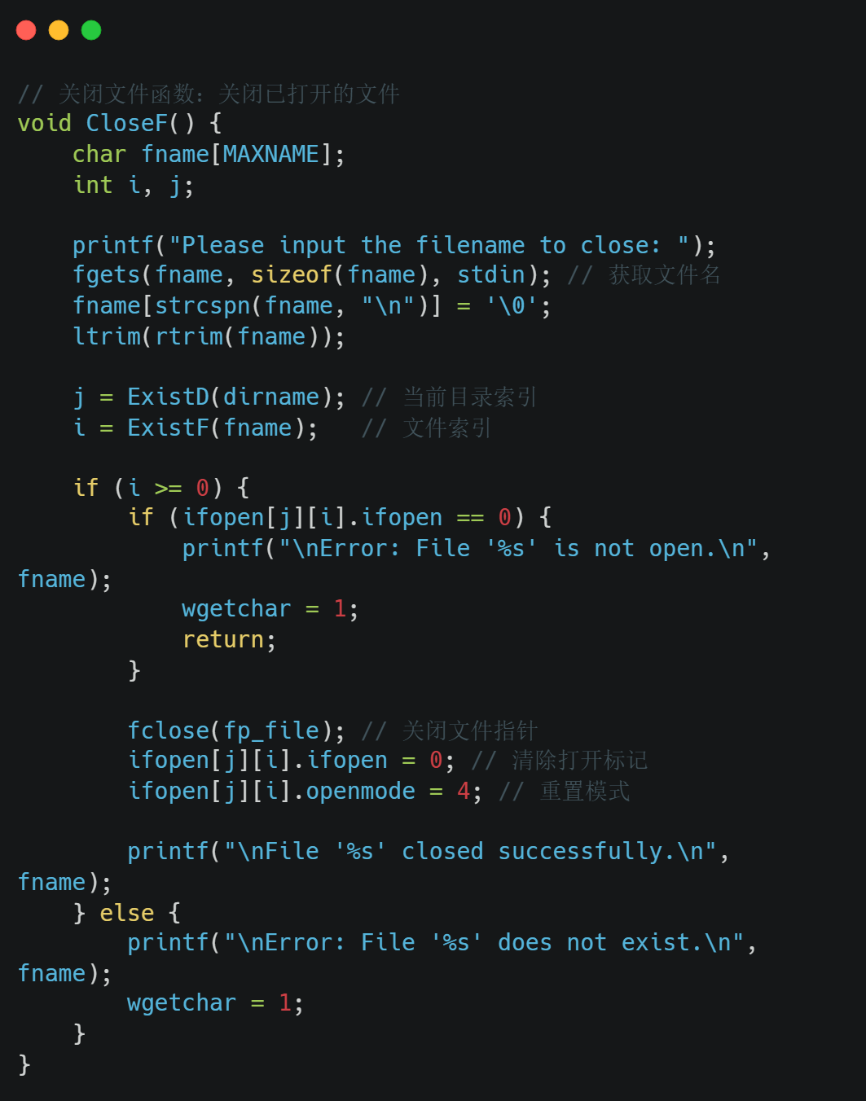

WriteF函数:
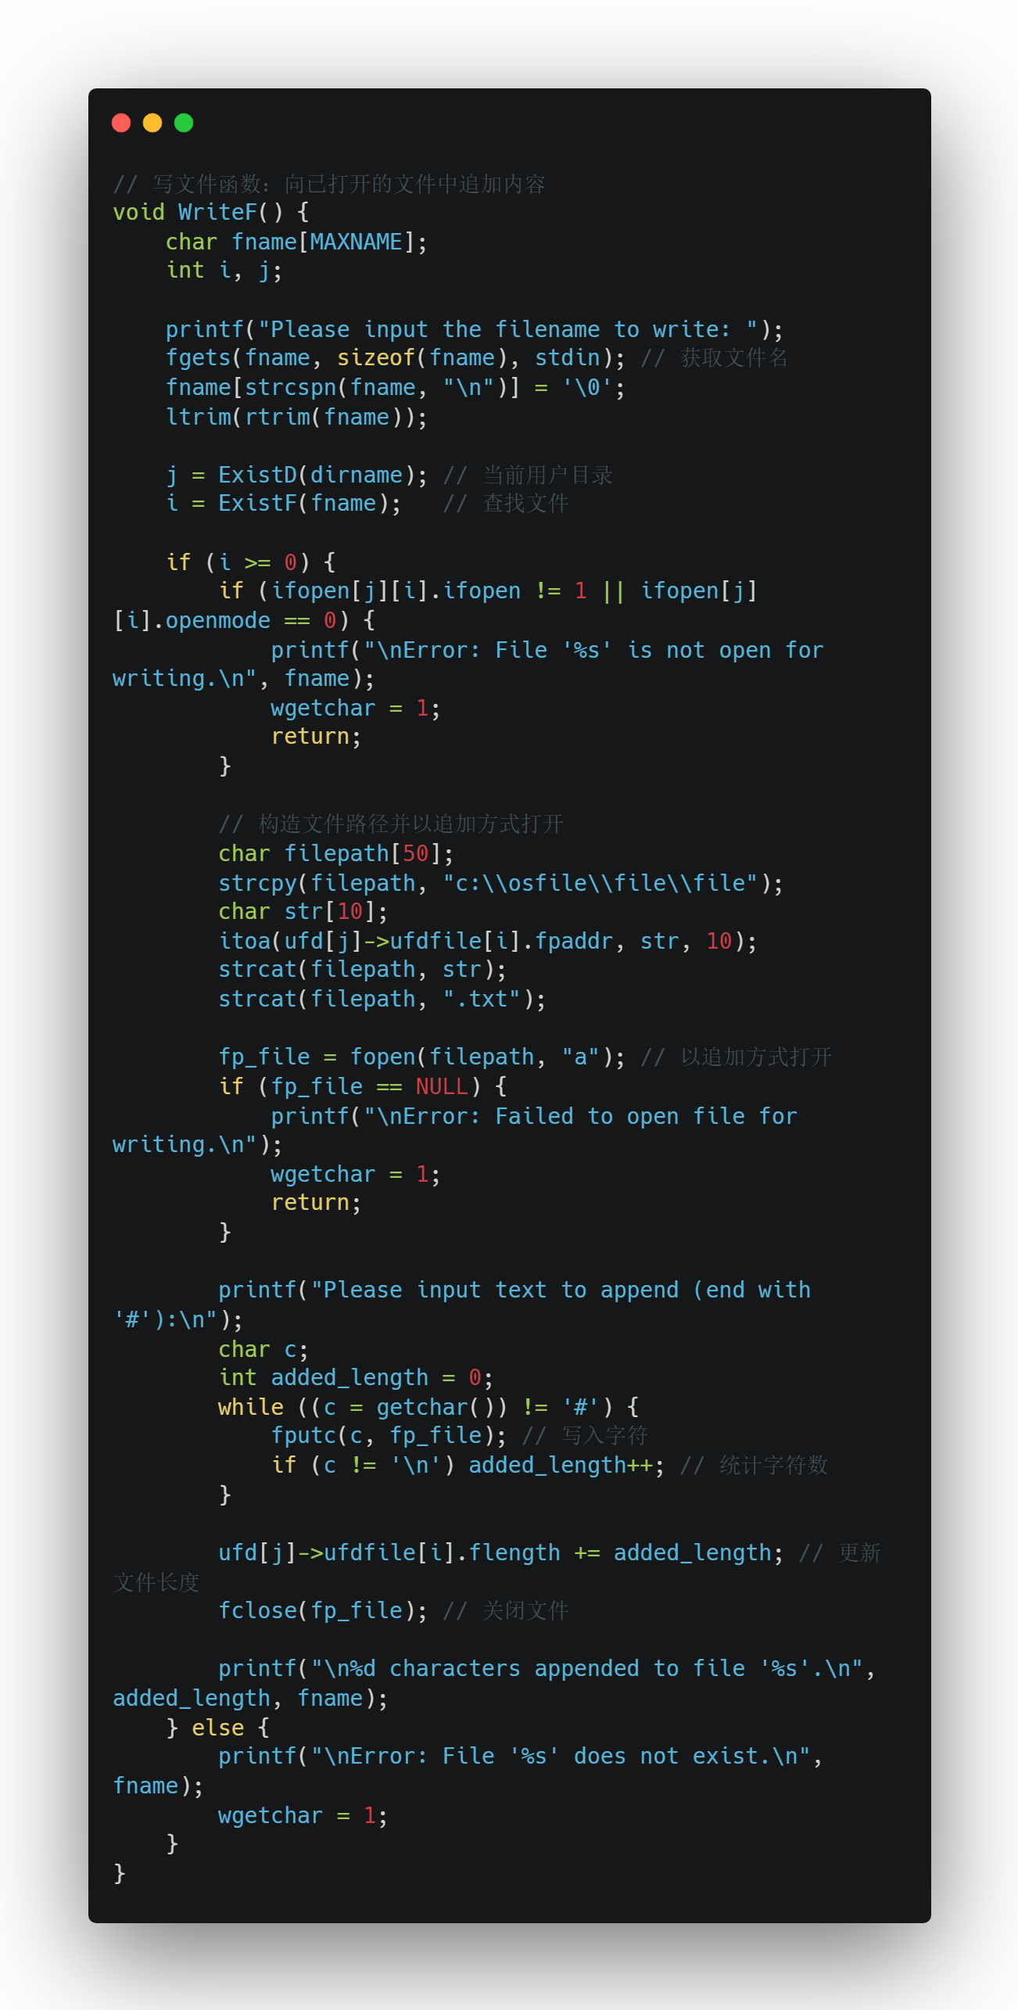

【测试结果】
1.首先创建一个用户命名为user1：
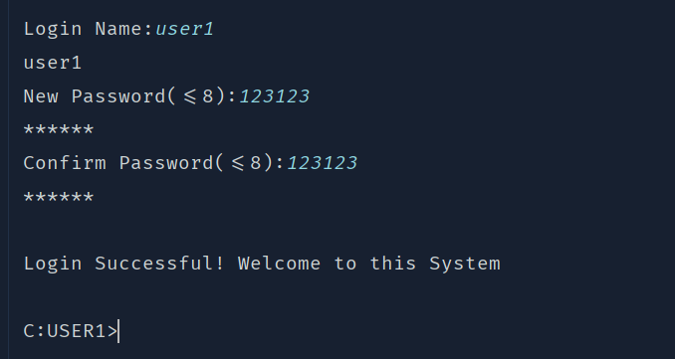
- 在用户1下利用CreateF函数以及create指令创建一个文件uer1_file1将文件模式选择为读写模式，并利用WriteF1函数写入文字:”我是用户1”写入’#’退出。
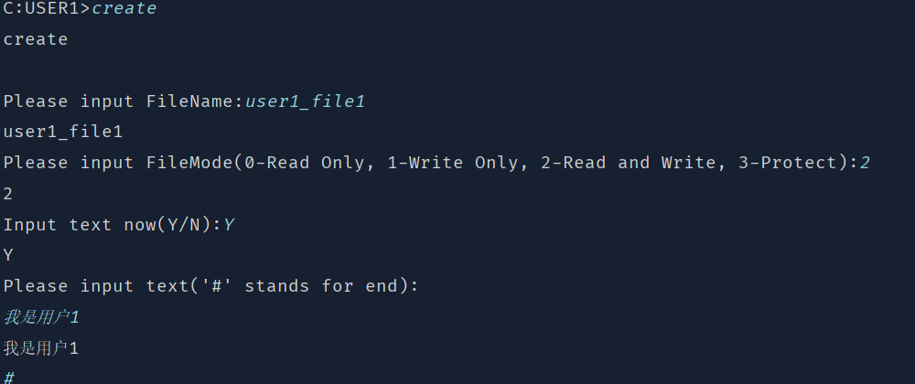
- 先退出一下程序，用exit指令调用QuitF函数，因为程序的设计为输入exit指令调用QuitF函数后才将数据写入到文件（换句话说只有QuitF函数能改变我们电脑的物理状态，这个系统并不是实时改变我们电脑的物理状态的，因此想要看到文件的变更就需要exit），所以当我们要确认我们物理系统上用户和文件是否创建成功的时候，必须需要exit一下，同时利用这个操作来实现对代码的联调。
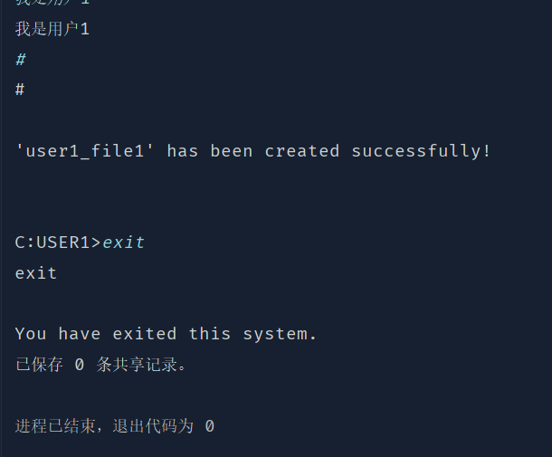
同时确认物理系统上是否创建成功：
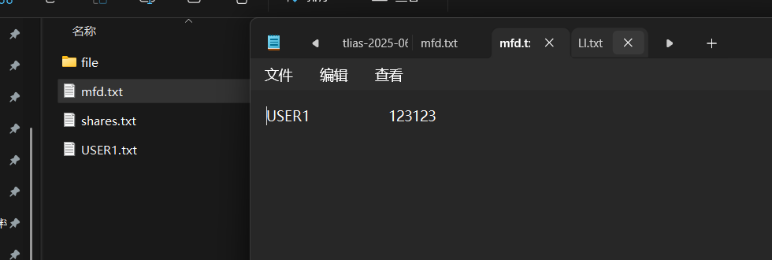
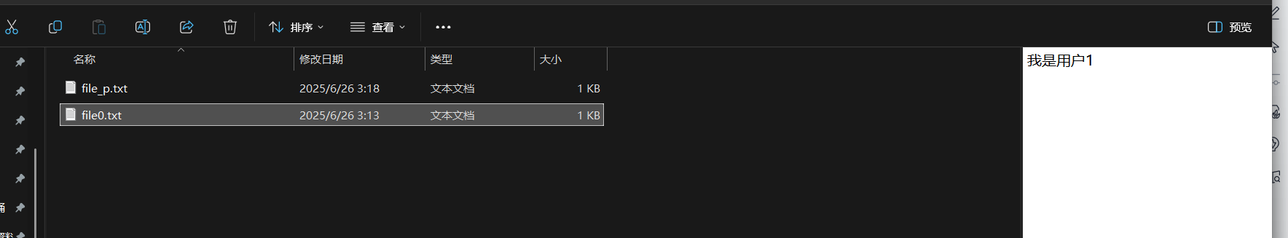
可以看到用户uer1和文件uer1_file1都创建成功了，我们可以继续下一步操作。
- 验证写入函数:我们需要输入write指令调用WriteF函数已实现续写功能，当然不要忘记重新启动项目，然后输入刚刚创建的用户和密码.
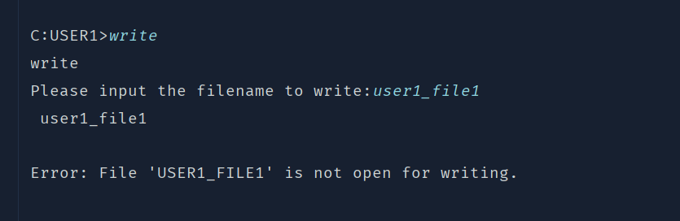
这时我们发现我们需要先打开此文件才可以进行书写功能，所以我们应该先使用open指令去调用OpenF函数所以下一步我们应该调用OpenF函数。
- 调用OpenF函数:输入open指令再输入文件名称即可打开此文件，之后我们就可以对此文件进行读写等一些操作:
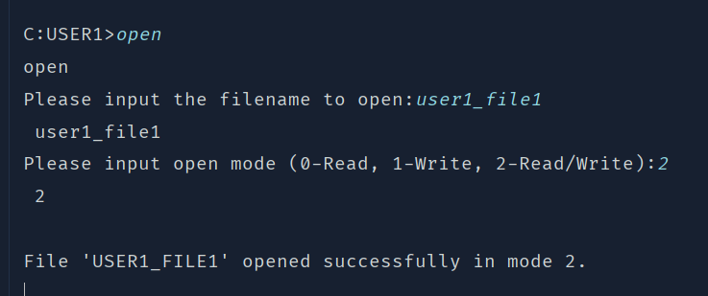
如上图我们调用了OpenF函数后选择了对文件的读写属性，这样我们就可以对文件进行续写了。
- 真正的验证写入函数:
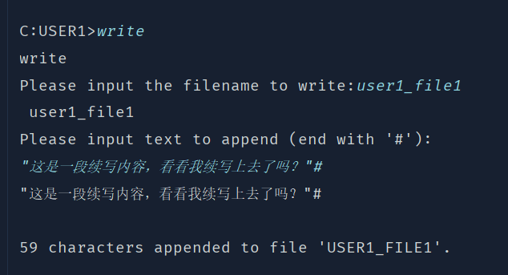
如同，输入write指令后调用了WriteF函数，然后我输入了一段“这是一段续写内容，看看我续写上去了吗？”的字样，接下来要画重点，一定要记得exit程序，原因在第3步中解释了。
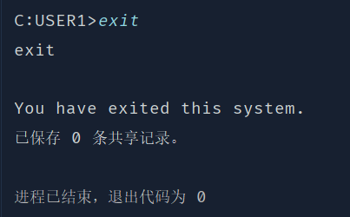
我们先退出进程，然后打开我们的文件看看是否出现我们刚刚输入的字样。
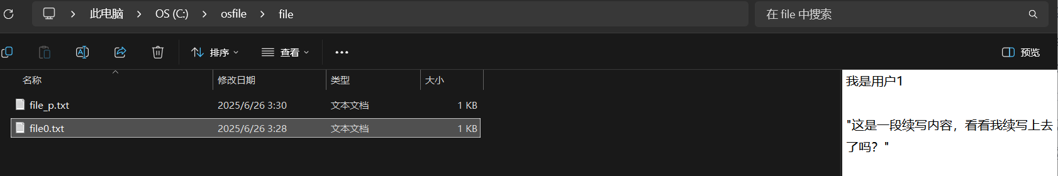
可以看到我们的文件已经被成功续写了，由此验证了我们的OpenF以及WriteF函数的功能以及完整性。
- 在刚刚验证OpenF和WriteF函数的步骤其实并不规范，原因在于我们续写后急于求成直接退出了程序，这样做是有风险的，因为你的文件还是属于打开的状态，如果在一个操作系统中你打开一个文件却不关闭它，而是直接关闭整个操作系统，那么下次打开操作系统的时候，这个打开文件的进程是给你保存还是不给你保存呢？文件里的数据是否会丢失呢?这都是一系列的问题与隐患，所以我们在续写或者是对文件的操作结束后我们需要去关闭文件，这样去确保文件的安全与完整性，这一定不要忘记。所以我们在续写完后需要关闭文件:
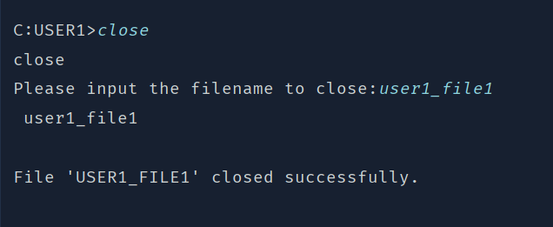
这样去操作以确保我们文件的完整性和安全性。
- 对于一个我们不需要的文件我们当然也可以执行删除操作:
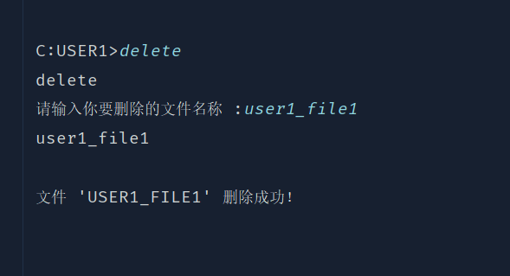
同时要注意，此时需要exit，详细解释请看第3步。
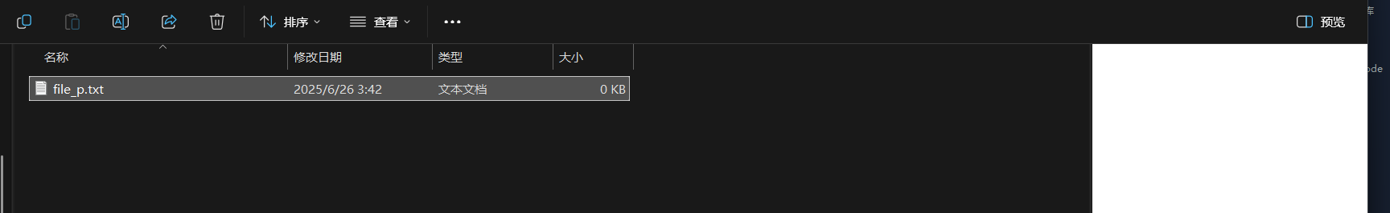
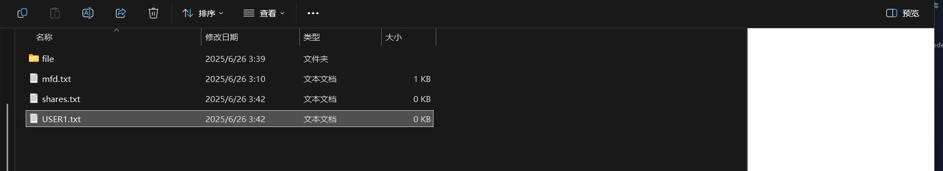
我们发现uer1_file1文件已经被删除了，而且在uer1的用户文件下并没有任何有关于uer1_file1的信息和记录，说明我们的DeleteF（）函数的删除文件操作成功了。

【设计总结】
首先，我使用的环境是g++的13.2.0版本，换句话说例如程序中的gets函数早已经在c语言库中被移除，原因很简单，因为gets存在严重的安全隐患，因此在我本地部署后代码是有报错的，所以第一步我将代码中所有的gets函数全部替换成了fgets函数，但又有一个新的问题，因为fgets函数会把”Enter”也给输入进去，所以一开始我全部替换完后程序虽然终于不报错能跑了，但是输入和输出一直有很大问题，这个疑问困扰了我一天，直到我查阅官方文档后才知道我需要要把最后的enter键当作字符给去除，让系统识别到我现在已经输入完了，需要执行下一步操作，同时为了避免用户误触，当然也设计了左右除去空格函数，整体代码如下图所示:
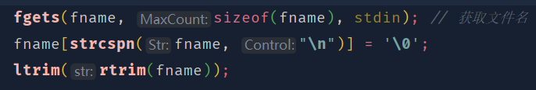
当然了为了迎合整体的代码规范，可能再后面还需要加一个大写的转换。
其次，我认为整体的代码架构过于臃肿，难以维护，可以说没有任何架构，宏定义，主函数，工具函数，结构体，文件操作函数，登录函数全写到一个文件里，整体的文件架构难以维护，同时整个系统的功能性难以扩展代码调用性很低以及调试及其困难，非常不利于开发，我本想用java重写整体文件，奈何java没有指针概念，实现起来较为困难，于是我重构了整体的文件架构使其相对更好维护和扩展一些。
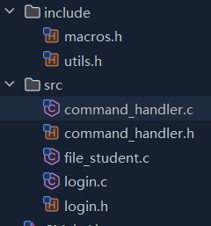
如上图所示。
在进行了上述的准备操作后我开始实现四个基础函数，查看源代码的过程还是很痛苦的，一个是注释写的我感觉像没有一样，WriteF1和WriteF函数两个注释都是书写文件，WriteF1已经被实现了，这个函数是在你创建文件第一次写入数据的时候调用的，那WriteF是干啥的呢毕竟你注释都写的是写入文件，我估计是一个是书写，一个是续写，我们实现的WriteF是续写函数这样才符合逻辑，当然线下问老师了，老师说是在实现WriteF函数的时候可以直接调用WriteF1，那好吧，既然都可以直接调用了，那我也不知道那注释是啥意思了。

还有一点dir函数是有一定的bug，程序原本设定是你一次屏幕只能调用一次dir函数，你再调用就没有任何反馈和反应，根本不知道调用成功了还是失败了，这个问题只需要把dir里面调用cls函数的那一行的代码删除就可以了，这样每次调用的时候都会有信息，就会有反馈，不会像第一次一样，一个屏幕宽度下只能调用一次，多的再调用会没有任何回馈。

在写入函数的时候我觉得还是很有挑战的，开始我只想着直接写入即可，没有考虑打开文件的操作，还是使用图形化界面太多了，导致开始写的函数白写，在写入函数的时候也碰到过疑问，那就是为什么我用户名登录的时候可以是大写也可以是小写，到了写入函数的时候为什么只能按照原本的大小写。原来是我没有转换字符串的大小写，导致我一直很疑惑。

删除函数的书写当时考虑的也不够完善，一直想着是把文件本体给删掉就好了，遍历一遍ufd数组找到相同的名字直接删就可以了，忽略了要去除用户中存储的物理地址和信息，导致信息错乱，又重头写了一回。

总而言之还是完成了，这基本的四种操作，一开始我对这种二级操作目录我以为一级是用户，二级是每个用户的文件然后里面存着用户的文件，没想到是用户文件里面存着所属文件的物理地址等信息实现的二级目录，确实让我没想到，对二级目录系统又有了一个比较新的而且深刻的认识，其实这此实验又加深了我对指针的作用和性质，确实是个好东西，能存地址，直接根据地址操作，让我认识到了“地址”的重要性，同时对于这种偏底层的开发也有了一定的认识和了解，使我的思维对于这种二级文件目录的操作更加的严谨有逻辑性，从一开始的很天真的认为那些基础功能只是简单的遍历数组就结束了过度到添加对于逻辑的判断，对于文件的安全和数据完整性的考虑，以及对于用户的体验，确实让我收获很多。

